Classe : 1STI2DB | RENAULT 100 % ELECTRIQUE  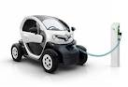
Nom : DUAULT
Prénom : Ethan
Binôme : Belamer Aymane
Date : 22/09/2020

NOTE :   | OBSERVATIONS

OBJECTIF DE FORMATION | COMPETENCES DEVELOPPEE
O2 - Identifier les éléments influents du développement d’un produit | CO2.2. Évaluer la compétitivité d’un produit d’un point de vue technique et économique
O1 - Caractériser des produits ou des constituants privilégiant un usage raisonné du point de vue développement durable | CO1.1. Justifier les choix des structures matérielles et/ou logicielles d’un produit, identifier les flux mis en œuvre dans une approche de développement durable  CO1.2. Justifier le choix d’une solution selon des contraintes d’ergonomie et de design  CO1.3. Justifier les solutions constructives d’un produit au regard des performances environnementales et estimer leur impact sur l’efficacité globale

 CONNAISSANCES ASSOCIEES : | 1.3. Compétitivité des produits  1.3.1. Paramètres de la compétitivité  Innovation (de produit, de procédé, de marketing, de rupture).  Recherche de solutions techniques (brevets) et créativité, stratégie de propriété industrielle (protection du nom, du design et de l’aspect technique), enjeux de la normalisation.
☞ PRE-REQUIS : | Aucun
SUPPORT / RESSOURCES  | Document ressource pages web « Renault 100% électrique » ;  Document réponse
DOCUMENT REPONSE

Importance du service rendu et compétitivité :
A partir du document « impacts énergétiques et environnementaux des transports » Expliquer pourquoi il est urgent de changer la technologie de nos moyens de transport en France.
Il est urgent de changer la technologie de nos moyens de transport car c’est la première cause du changement climatique. Ainsi que les gaz des véhicules diesels ont été classés comme « cancérogène certains » par l’OMS et ceux des moteurs essence comme « cancérogène probable ».

En utilisant le graphique, calculer la part d’émissions de CO2 correspondant aux déplacements des personnes
La part d’émission de CO2 correspondant aux déplacements des personnes est de 25% soit 4,1t/an.

A partir du document « Bilan carbone du véhicule électrique » indiquer, dans un contexte de développement durable l’avantage principal du véhicule électrique sur le véhicule à moteur thermique ?
L’avantage principal du véhicule électrique par rapport au véhicule à moteur thermique est qu’il émet moins de CO2 du puit à la roue.

Expliquer la différence qu’il y a ente les deux notions de « Well To Wheel » et « from Socket to Wheel »
Le well to wheel est la quantité de CO2 émise par le véhicule de sa conception à sa mise en circulation alors que le from socket to wheel est la quantité de CO2 émise par le véhicule de la charge à l’utilisation.

Spécifier le niveau d’émission de CO₂ moyen selon les différentes motorisations utilisée en France.

Motorisation | Thermique diesel | Hybride essence  classique | Hybride rechargeable | Hybride rechargeable biocarburant éthanol (France) | Electrique
g CO₂ / km | 130 | 110 | 60 | 17 | 15

Expliquer les différences d’émission de CO₂ constatée selon les zones géographiques (UE, F, All etc…) d’utilisation des voitures électriques. (Voir la définition de mix énergétique sous le tableau)
Les différences d’émission de CO2 s’expliquent par les différentes sources de production des pays.

Selon vous, quels sont les freins à l'achat d’un véhicule électrique pour les automobilistes ces dernières années ?
Les freins à l’achat d’un véhicule électrique sont le prix et l’autonomie.

A l'aide des documents « Un choix rationnel pour le client» et « Stratégie» indiquer ce que la société Renault et le gouvernement ont mis en place pour lever ces freins ?
Le gouvernement et Renault ont mis en place une prime pour l’achat d’un véhicule électrique qui permet de rendre le prix attractif ainsi que la location de la batterie au lieu de l’achat par le client final.

Innovation : Batterie:

Une innovation de rupture: C’est une innovation qui porte sur un produit ou un service et qui finit par remplacer une technologie dominante sur un marché. Ex: Les cd et dvd qui ont remplacés les disques vinyles et les cassettes vidéo.
C’est une innovation qui porte sur un produit ou un service et qui finit par remplacer une technologie dominante sur un marché.

A partir des documents « La gamme» et « Une rupture technologique », indiquer l’innovation de rupture récente permettant la naissance des véhicules électriques ?
L’innovation de rupture récente qui a permis la naissance des véhicules électriques est les batteries Lithium-Ion.

A partir du document « Recyclage des batteries », préciser les problèmes rencontrés qui sont liés au recyclage spécifique des batteries lithiums des véhicules électriques.
Les problèmes spécifiques sont la commercialisation récente des véhicules qui en sont équipées et donc la filière de recyclage n’est pas encore assez développée.

Nous allons comparer les technologies actuelles des batteries, compléter le tableau ci-dessous :
Liens à utiliser : http://voiture-electrique.durable.com/a-les-differentes-technologies-de-batteries-pour-voitures-electriques et http://voiture-electrique.durable.com/a-le-recyclage-des-batteries-pour-les-voitures-electriques
Différents  types | énergie  spécifique  (densité énergétique)  Wh/kg | Durée de vie  nombre de cycles  (charge +décharge) | Cout  Très élevé,  élevé, faible | Danger ou toxicité,  oui –non lesquels ? | Recyclable  oui-non-difficile
Plomb Acide  Pb | 80 | 600 | Très faible | Oui toxique/polluant | Oui facile
lithium-ion classique  Li - ion | 150/200 | 1000 | Très élevé | Oui instable | Oui Difficile

Innovation : Recharge des batteries:

A partir du document «l'infrastructure de recharge», caractériser le type d’énergie lors de la charge de la batterie.

Mode de charge de la batterie | Type alimentation  (monophasée ou triphasé) | Tension  de charge  V | Courant  de charge  A | Temps de charge  h
Charge normale lente | Monophasé | 230VAC | 16A | 6-8h
Charge rapide | Triphasé | 400VAC | 63A | 20-30Min

Indiquer un mode de recharge de la voiture électrique permettant d’effectuer de grand parcours (sur autoroute).Expliquer.
Sur autoroute il faut utiliser le mode charge rapide afin de faire un grand parcours car on se charge beaucoup plus vite.

A partir du document « Une vision pour demain», Indiquer les améliorations futures envisagées pour faire évoluer les dispositifs de connexion lors de la recharge.
les améliorations futures envisagées sont le vehicle to grid et la recharge sans fil.

En utilisant le site suivant, http://voiture-electrique.durable.com/a-la-recuperation-d-energie-au-freinage indiquez un mode de charge supplémentaire; Expliquer le principe.
Le mode de charge supplémentaire est le freinage régénératif, il permet de recharger la batterie en freinant.

A partir des documents « La gamme», comparer les caractéristiques et les coûts de la Zoé de la Twizy (tableau):

 | Autonomie  (Km) | Temps de charge | Puissance (KW) | Vitesse max  (Km/h) | Coût voiture  hors bonus  (€ TTC) | Bonus écologique  (€ TTC) | Coût location batterie  (€ TTC/mois)
Twizy 80 | 100 | 3h30 | 12,5035kW | 80 | 11500 | 2500 | 70
Zoé R135 | 395 | 37h13 | 100kW | 140 | 38600 | 2500 | 124
Protection des innovations techniques :Le Brevet

Le brevet protège une innovation technique, une innovation technique est un produit ou un procédé qui apporte une nouvelle solution technique à un problème technique donné

A l'aide du site internet : https://worldwide.espacenet.com/?locale=fr_EP

Trouver le brevet ci-dessous que "Renault S.A.S." a déposé pour protéger son innovation technique :

Titre complet du brevet déposé | N° de publication | N° d'enregistr. Nation.
Dispositif de communication numérique entre véhicule à l’arrêt et infrastructure de recharge électrique | FR2947129 | 0954253

Ouvrir et feuilleter le brevet d’invention« du dispositif de communication » ci-dessus.

- Appeler le professeur pour valider votre démarche

Expliquer le principe de cette innovation :
Le principe de cette innovation est de faire communiquer un véhicule qui est à l’arrêt avec un réseau électrique.

En recherchant dans l’onglet « Brochures INPI » des ressources supplémentaires, répondre aux questions suivantes:

Ou doit-on déposer un brevet d'invention pour la France ?
On doit déposer le brevet au siège de l’INPI.

Combien de temps dure un brevet d'invention ?
Il dure 20 ans

Qui peut déposer un brevet d'invention ?
Tout le monde peut déposer un brevet que sa soit un particulier ou une personne morale.

Comment faire pour déposer un brevet dans tous les pays de l'Europe ?
Il faut faire une demande auprès de l’Office européen des brevets.

Comment faire pour déposer un brevet mondial ?
Pour déposer un brevet mondial il faut faire une demande devant l’Organisation mondiale de la propriété intellectuelle (OMPI).


Protection du dessin ou modèle :
A l'aide du site internet https://euipo.europa.eu/ohimportal/fr/home
Cliquer sur : ➔ Accueil > Dessins ou modèles >Les caractéristiques de base du dessin ou modèle > Définition du dessin ou modèle
Donner la définition de « dessin et modèle » en termes de droit dans l’union européenne :
« L’apparence d’un produit ou d’une partie de produit que lui confèrent, en particulier, les caractéristiques des lignes, des contours, des couleurs, de la forme, de la texture et/ou des matériaux du produit lui-même et/ou de son ornementation ».

Expliquer pourquoi protéger un produit par un « dessin et modèle » ?
On protège un produit par un dessin et modèle pour empêcher d’utiliser son apparence.

Donner quelques exemples de « dessins et modèles » que l’on peut déposer ?
« Capture écran possible »
On peut déposer des logos, des icônes, des emballage de produits, des parties de produits, représentations graphiques ect.

Retourner sur l’onglet « Accueil » du site et cliquer sur « design View », 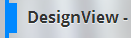

Faire une recherche avancée pour « Renault SAS » et classification Locarno 12-08 « moyen de transport et automobile ». Que voit-on apparaître ?
Appeler le professeur pour valider votre démarche « Capture écran possible »

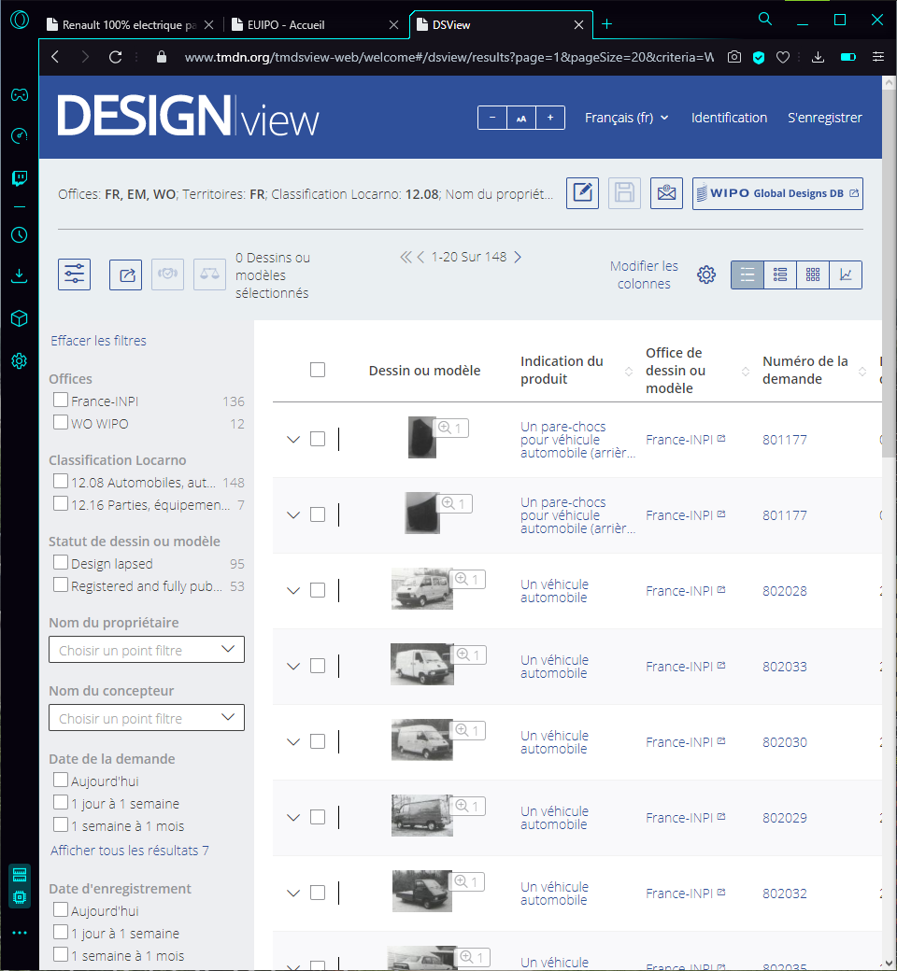

Faire une nouvelle recherche avancée mais au lieu de donner la marque, donner les numéros d’enregistrement des dessins : « 001164842-0002» « 001694175-0001» et « 001770215-0001». Compléter le tableau suivant :
Nom commercial | Dessin ou modèle | N° d'enregistrement
ZOE PREVIEW | 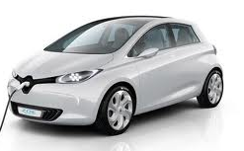 | 001770215
TWIZY | 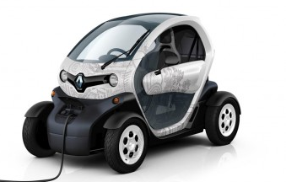 | 001164842
Visualiser le dessin et modèle N° 001164842-0002 (recherche avancée). Compléter le tableau ci-dessous.
Date de dépôt : | 16/09/2009 | Nom du titulaire: | RENAULT s.a.s.
Date de publication : | 03/11/2009 | Personne morale ou physique: | Personne morale
Date d'expiration : | 16/09/2024 | Adresse: | 13/15, quai Alphonse le Gallo
Sous-classe Locarno : | 12.08 | Code postal:  Ville: | 92100  Boulogne-Billancourt
Langue de dépôt : | FR | Nom du représentant: | Hagege , Bernard
Deuxième langue : | EN | Personne morale ou physique: | Personne physique
En recherchant dans l’onglet « brochures INPI » de la structure (cliquer sur le lien), répondre aux questions suivantes:
Indiquer où on doit déposer un dessin ou un modèle pour l'Europe.
On doit le déposer à l’EUIPO.

Donner la durée de protection d’un dessin ou modèle ?
La durée de protection est de 25 ans maximum.

Indiquer qui peut déposer un dessin ou modèle
Tout le monde peut déposer un modèle que sa soit personne morale ou physique.

La marque :
A l'aide du site internet https://euipo.europa.eu/ohimportal/fr/ : ➔ Accueil > Marques> Quelques notions de base sur les marques
Au sens de la propriété industrielle définir « la marque » :
Au sens de la propriété industrielle la marque est « un signe servant à distinguer précisément les produits ou services de ceux des concurrents ».

Retourner sur l’onglet « Accueil » du site et cliquer sur « TMview »,
Faire une recherche avancée pour la marque “TWIZY" en un seul mot. Effectuer une capture d'écran de votre recherche effectuée avec affichage des colonnes les plus intéressantes.
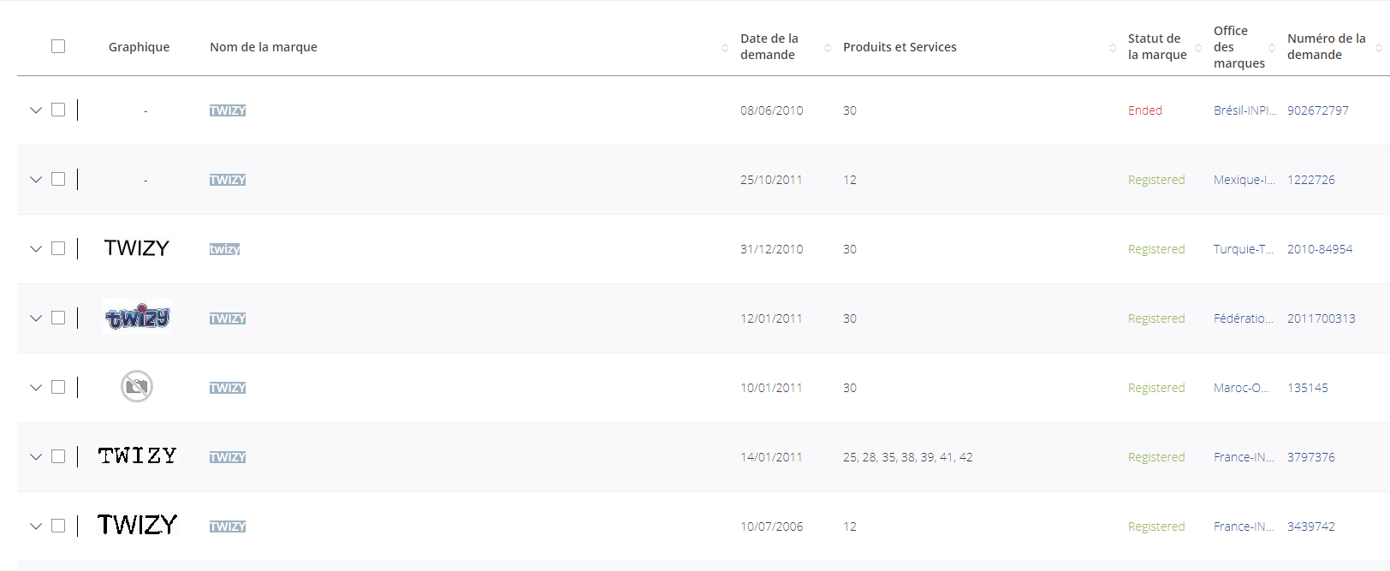

En observant les différences dans le tableau des résultats, expliquer pourquoi Renault S.A.S. a déposé plusieurs fois cette marque ?
Renault a déposé plusieurs fois la marque pour la protéger dans différents pays.

Que signifient les informations situées dans la colonne « classe de Nice » ? Vous pouvez répondre en utilisant l’outil « recherche avancée-aide classe de Nice ».
La classe de Nice est la classification internationale pour les marques.

Préciser la signification « classe de Nice : 12 »
La classe de Nice 12 est : véhicules ; appareils de locomotion par terre, par air ou par eau.

D'autres sociétés ont elles aussi déposé, cette marque ? Est-ce légal et pourquoi ?
(Observer la colonne "classe de Nice")
Oui d’autres sociétés ont déposé la marque et c’est légal car ce n’est pas la même classe.

En recherchant dans l’onglet « brochures INPI » de la structure, répondez aux questions suivantes:
Indiquer où on doit déposer une marque.
On doit déposer la marque à l’EUIPO.

Indiquer combien de temps « dure » une marque.
Une marque a une durée indéterminée.

Indiquer qui peut déposer une marque ?
Tout le monde peut la déposer que ce soit une personne morale ou physique.

